ПМ.05 Раздел Web-технологии

Специальность 09.02.07 Информационные системы и программирование

Практическая работа №1
CSS3. Создание рекламного баннера туроператора

ЦЕЛЬ: закрепление умений применять множественные анимации CSS3 при создании проектов, формирование умений совмещать множество анимаций для одного элемента, формирование умений применять анимацию к псевдоклассу :hover.

КОЛИЧЕСТВО ЧАСОВ: 2

Порядок выполнения работы
В данном задании необходимо применить множественные анимации к одному объекту и создать баннер для туроператора размером 240 на 400 пикселей. Итоговый результат вы можете видеть в папке.
Логотип для баннера, который расположен в левом верхнем углу, взят с сайта туроператора - tui.ru.
Задание 1. Сверстать баннер
- Создайте html-файл, как показано ниже:
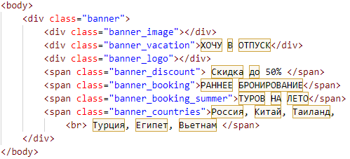
- Посмотрите результат в браузере:

Задание 2. Стилизовать баннер
- Создайте файл style.css в папке css.
- Подключите файл style.css к html-документу.
- Перейдите в файл style.css. Для контейнера banner, в котором будет находиться баннер задайте размер 240 на 400 пикселей. Цвет фона укажите - #ffdc52; укажите рамку в 1 пиксель, это создаст немного контраста. Позиционирование в данном стиле будет - relative. Выравнивание – по центру. Добавьте свойство – скрыть выходящий за пределы контент.
- Посмотрите результат в браузере.
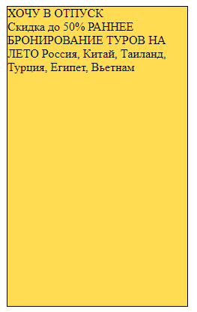
- Пропишите стили для логотипа (banner_logo): в качестве фона – картинка logo2.png), ширина – 70 пикселей, высота – 47 пикселей, позиция – абсолютная.
- Посмотрите результат в браузере.
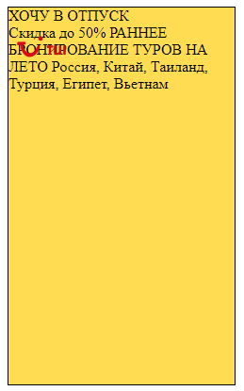
- Для блока со скидками добавьте стиль:
ширина – 130 пикселей
высота – 30 пикселей
междустрочный интервал – 30 пикселей
шрифт – Arial
цвет шрифта – #fff
выравнивание текста – по центру
позиция – абсолютная
отступ справа – 0 пикселей
отступ сверху – 10 пикселей
цвет фона – #de3939.
- Посмотрите результат в браузере.
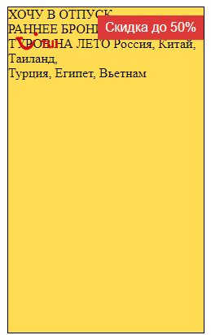

- Для блока с картинкой (banner_image) добавьте стиль:
позиция – абсолютная
отступ снизу – 0 пикселей
высота – 180 пикселей
ширина – 240 пикселей
в качестве фона – картинка plyazh2.phg, без повторений
- Посмотрите результат в браузере.
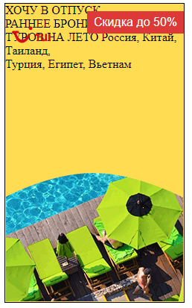
- Для блока ХОЧУ В ОТПУСК добавьте стиль:
позиция – абсолютная
цвет фона – #de3939
высота – 28 пикселей
ширина – 180 пикселей
шрифт – Arial
размер шрифта – 20 пикселей
выравнивание текста – по центру
междустрочный интервал – 25 пикселей
цвет шрифта – #fff;
отступ сверху – 190 пикселей
отступ слева – 30 пикселей
- Посмотрите результат в браузере.
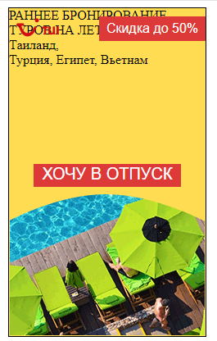
- Для блока РАННЕЕ БРОНИРОВАНИЕ добавьте стиль:
высота – 30 пикселей
ширина – 230 пикселей
размер шрифта – 17 пикселей
шрифт – Verdana, Geneva, sans-serif
цвет шрифта – #020d33
выравнивание текста – по центру
позиция – абсолютная
отступ сверху – 90 пикселей
- Посмотрите результат в браузере.
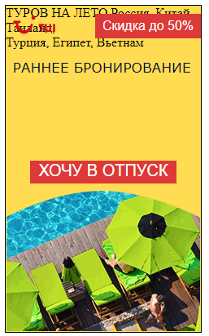
- Для блока ТУРОВ НА ЛЕТО добавьте стиль:
высота – 30 пикселей
ширина – 230 пикселей
размер шрифта – 17 пикселей
шрифт – Verdana, Geneva, sans-serif
цвет шрифта – #020d33
выравнивание текста – по центру
позиция – абсолютная
отступ сверху – 65 пикселей
отступ слева – 3 пикселей
- Посмотрите результат в браузере.

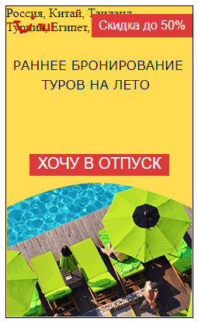

- Для блока со странами добавьте стиль:
высота – 30 пикселей
ширина – 230 пикселей
размер шрифта – 14 пикселей
шрифт – Verdana, Geneva, sans-serif
цвет шрифта – #020d33
выравнивание текста – по центру
позиция – абсолютная
отступ сверху – 135 пикселей
отступ слева – 3 пикселей
- Посмотрите результат в браузере.
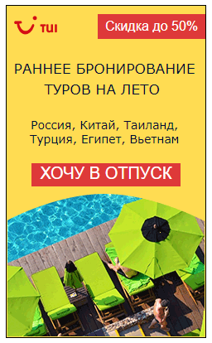

Задание 3. Анимировать изображение
- Задайте свойства блоку с изображением (блок с классом banner_image). Сделайте так, чтобы изображение плавно выдвигалось снизу-вверх. Также сразу задайте данному элементу вторую анимацию, уже с другим направлением. По результату картинка будет подниматься, при этом ее видимость будет повышаться, и она будет поворачиваться в разные стороны на пару градусов.
- Для первой анимации задайте имя - bannerforimage, длиться она будет три секунды и скорость направления ее будет равномерной.
- Для второй анимации имя bannerforimages, длительность также три секунды, а вот скорость направления будет другой, задайте значение ease.
- Задайте ключевые кадры для анимаций. В первом случае будут только свойства в значениях 0% и 100%. Для начала анимации укажите свойство bottom: -180px, а для 100% - bottom: 0. Таким образом картинка будет появляться снизу-вверх. Для второй анимации укажите сразу 6 ключевых кадров - 0%, 80%, 90%, 95%, 97% и 100%. Ниже в таблице можно увидеть какие свойства находятся в ключевых кадрах.
Ключевой кадр | Свойство
0% | transform: rotate(0deg); opacity: 0;
80% | transform: rotate(10deg);
90% | transform: rotate(-10deg);
95% | transform: rotate(8deg);
97% | transform: rotate(-5deg);
100% | transform: rotate(0deg); opacity: 1;

Стиль для блока banner_image и двух анимаций указан ниже:
Класс banner_image
позиция – абсолютная
отступ снизу – 0 пикселей
ширина – 240 пикселей
высота – 180 пикселей
фоновая картинка –plyazh2.png без повторения
анимация bannerforimage 3 секунды линейная, bannerforimages 3 секунды ease

Описание анимации bannerforimage
При 0% – отступ снизу -180 пикселей
При 100% отступ снизу 0 пикселей

Описание анимации bannerforimages приведено в таблице выше

Задание 4. Выполнить анимацию при наведении
- Анимируйте блок с надписью «Хочу в отпуск». Анимация будет выполняться при наведении курсора мыши, т.е укажите ее в свойстве с псевдоклассом :hover. Задайте параметры анимации: Имя - bannerforvacation, длительность - 1 секунда, скорость будет равномерная, анимация будет повторяться бесконечно от начала до конца и в обратную сторону.
- В ключевых кадрах укажите то, как она будет изменяться. Сделайте так, чтобы при наведении, она увеличивалась и уменьшалась. Для этого необходимо указать параметр transform:scale(). Значение подберите сами.
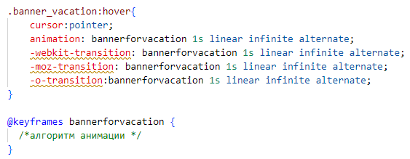

Надпись ХОЧУ В ОТПУСК должна увеличиваться при наведении курсора мыши.
Задание 5. Задайте переход цвета надписи - скидка до 50%
- Длительность и имя анимации придумаете сами. Для того, чтобы цвет менялся, укажите в начальном кадре первый параметр цвета, в данном случае оранжевый, а в конечном кадре укажите белый цвет.

Задание 6. Остальные трансформации и анимации с ключевыми кадрами попробуйте сделать самостоятельно (смотреть результат в папке с заданием).

Подсказка: для блока со странами применялась анимация
Алгоритм анимации: при 0% прозрачность 0.5, при 100% прозрачность 1

Задание для самостоятельной работы: повторить анимацию по одному из баннеров, имеющихся в папке.

